Внеклассное мероприятие по географии
для
учащихся 6-7 классов

«Географический Альманах».

Подготовила:
учитель географии
Сукач А.Л.

г.Таганрог 2012г.
Цели:
- образовательные: повторить изученный материал ( история географических открытий, океаны, материки, знание географической номенклатуры)
- развивающие: применять имеющиеся знания в поисках решения проблемных ситуаций в условиях новых учебных задач, использовать творческие способности детей, развивать устную речь, географическое мышление, развивать познавательный интерес.
- воспитательные: воспитывать чувство товарищества, дружбы, умение работать в коллективе, сопереживание.
Оборудование :
физическая карта мира, магнитофон, аудиозапись «Увертюры » И.Дунаевского из к/ф «Дети капитана Гранта, «Океан», «Песни синих китов» из серии «Голоса природы», эмблемы командам, карточки с вопросами, экран и каточки «Географическое лото», загадки-схемы, указка, «Черный ящик», кофе, баранки пищевые(~ 60 штук), гонг, страницы географического альманаха сшитые в виде журнала.
Предварительная работа:
- Конкурс сочинений на тему «Путешествие капельки».
- Круговорот воды в природе в рисунках ребят.
- Разучивание «Песенки Паганеля» из к/ф «Дети капитана Гранта».
- Оформление кабинета.

Ход мероприятия
Звучит «Увертюра » И.Дунаевского.
Ведущий
- Знаете ли Вы, сколько времени потратил на свой 1-й полёт вокруг Земли космонавт Ю.Гагарин?
90 минут! Кругосветное путешествие за полтора часа. А было время, когда на это уходили годы.
I страница : Из истории географических открытий.
Открываем первую страничку нашего альманаха. Мы расскажем некоторых выдающихся мореплавателях и путешественниках.
Наш первый рассказ о Фернане Магеллане. Кто же такой этот великий мореплаватель?
( Рассакз учащихся о Ф.Могеллане, сопрвождается показом маршрута экспедиции по карте.)
Первый Ученик
- Он был моряком и солдатом, не раз плавал в Индию, не раз участвовал в сражениях. Магеллан был отважен и храбр и не щадил себя, когда речь шла о жизни товарищей. Он пользовался уважением и доверием своих подчиненных, простых матросов.
Однажды , когда судно , на котором плавал Магеллан, было обречен на гибель, капитан с офицерами кинулись к шлюпкам . Только Магеллан не тронулся с места.
- Я остаюсь с матросами,- сказал он.
- и разделю с ними общую участь.
Такое не забывается.
Второй Ученик.
Год 1519-й. Флотилия из 5-ти кораблей под командованием Ф.Магеллана отплыла от Пиренейского полуострова и через Атлантический океан отправилась к берегам Америки. Магеллан верил, что в Южной Америке существует пролив, через который можно выйти в другой океан и по нему достичь Индии. Путешествие было очень тяжёлым. Во время шторма один корабль разбился о скалы, на другом, взбунтовалась команда, и экспедиция продолжалась на 3-х кораблях.
Наконец корабли достигли неизвестных островов. Позднее эти острова были названы Филиппинскими. Здесь оборвалась жизнь Ф.Магеллана: он погиб, вмешавшись в междоусобную борьбу местных князьков. Гибель Магеллана тяжело отразилась на всей экспедиции - начались разлад и смятение.
Первый Ученик
Оставшийся корабль «Виктория», обогнув Африку, в сентябре 1522 года вошёл в испанскую гавань. На родную землю вступили 18 моряков из 265, отправившихся в путешествие.
Первое в истории человечества кругосветное плаванье было закончено. Экспедиция Магеллана, обойдя вокруг Земли, практически доказала, что Земля-шар.
Ведущий. – Не менее известным мореплавателем был предшественник Магеллана - Христофор Колумб.
(Рассказ учащихся)
Первый ученик.
История мало что сохранила нам о жизни молодого Колумба. Нельзя с уверенностью сказать, что он родился в Ганце, нет точной даты его рождения. Странная тайна окружает молодые годы Колумба. Известно только, что он родом из Италии, а служил в морском управлении в Португалии.
Второй ученик.
Год 1492 – й. Три каравеллы Колумба отправились в плаванье от берегов Испании.
Несколько трудных недель продолжался путь по океану.
Корабли подошли к берегу большого острова. Здесь моряков встретили красивые рослые люди с медно - красной кожей.
Колумб был уверен, что он достиг берегов Индии, их стали называть индейцами, а острова, открытые Колумбом – Вест – Индийскими. Только после смерти Колумба стало известно, что великий мореплаватель открыл новую, до него не известную часть света – Америку.
Ведущий: Большой вклад в историю географических открытий внесли русские путешественники.
… Можем ли мы представить себе зеленый шар без Антарктиды? Но об этом мы знаем в наше время! А в начале 19 века о существовании Антарктиды никто в Европе не знал.
Ученик.
1819 год. На двух шлюпках «Восток» и «Мирный» - русские моряки под командованием Ф. Беллинсгаузена и М. Лазарева вышли в открытый океан. Цель экспедиции – исследовать неведомые воды и обнаружить сушу Южного полюса Земли. Это было очень смелое и рискованное плавание. Участники экспедиции впервые встретились с суровой антарктической природой.
Несмотря на все трудности, экспедиция прошла успешно.
28 января 1820 года русскими моряками Ф.Ф Беллинсгаузена и М. П. Лазаревым был открыт последний, шестой континент нашей планеты.
Ведущий 2.
Прежде чем перейти ко 2 – ой странице нашего альманаха, давайте поприветствуем участников сегодняшнего соревнования:
А) представляю вам команду под названием МОЗГ (мужское общество знатоков географии)
Б) команда «Фортуна» Пожелаем ей удачи.
В) команда «Амазонки». В древнегреческой мифологии эти прекрасные женщины- воительницы не раз доказывали мужчинам свой ум и смекалку.
(Звучит гонг. Вторая страница геогр.альманаха)
«Географические рекордсмены»
Ведущий:
- Не удивляйтесь, но рекордсмены существуют не только в спорте, есть еще много других рекордсменов, в том числе и географических. Например:
- самое большое море – Саргассово. Оно расположено в центре Атлантического океана и не имеет берегов.
- А самое прозрачное море – Уэдделла у берегов Антарктиды. Опущенный здесь в воду диск в солнечный день можно разглядеть на глубине 79 м. (это примерно 26 этажный дом)
- Предлагаю командам принять участие в викторине «Географические рекордсмены»
( Командам задается по 5 вопросов).
Вопросы команде МОЗГ.
- Самый влажный материк?
- Самый большой и контрастный материк?
- Самое глубокое озеро?
- Самая грандиозная горная система?
- Самый большой полуостров?
Вопросы команде «Фортуна».
- Самый сухой материк?
- Самый большой остров?
- Самая высокая вершина?
- Самая длинная горная система?
- Самый высокий «Спящий вулкан»?
Вопросы команде «Амазонки».
- Самый холодный материк?
- Самый высокий водопад?
- Самая многоводная река?
- Самая длинная река?
- Самое мелкое море?
( Жюри оценивает каждый правильный ответ в 1 балл. Подводит итоги викторины и каждая команда получает эквивалент равный 1 баллу- баранка)
Сколько баллов, столько баранок.
- Каких рекордсменов могут назвать болельщики?
Каждый правильный ответ – поощрение в виде баранки.

Третья страница. «Географическое лото».
На экране в три ряда при помощи булавок закреплены цветные бумажные прямоугольники.
По - порядку каждая команда открывает прямоугольники и дает определение тому географическому понятию, которое написано с обратной стороны прямоугольника.
( Например: ветер, атмосферное давление, рельеф, климат, погода и пр.)
В одном из прямоугольников надпись «черный – ящик». Та команда, которой достался этот прямоугольник должна отгадать, что находиться в нем. По описанию: В Россию его завезли во времена царствования Петра 1, его основной производитель – Бразилия, его воспели в стихах и песнях, он является символом Бразилии. Ни один бразилец не проживет без чашечки этого напитка и 2х часов. (кофе)
Четвертая страница. Занимательная страница.
А) Ведущий. – Знаете ли вы, как называется хищная рыба – людоед, обитающая в Амазонке и её притоках? Вопрос болельщикам: - Что вы о ней знаете?
(Рыба – пиранья способна за несколько минут съесть быка. Три маленькие пираньи – один большой крокодил.)
Б) – Занимательную страничку нам проиллюстрируют ребята.
Первый ученик.
Знаете ли вы, что большой остров, отрезанный от южной Америки Магеллановым проливом, носит название Огненная Земля. И название он это получил из – за костров, которые разжигали местные жители на своих стоянках. Огни этих костров светились сквозь густые туманы и были замечены первооткрывателями.
Второй ученик.
У западных берегов Атлантики, находиться участок океана диаметром 30 м, откуда можно черпать пресную воду. Как установлено, в этом месте на дне имеется впадина глубиной 40 м, из которой бьёт мощный фонтан – источник пресной воды. Проходящие мимо суда часто пользуются этим «бесплатным хранилищем» пресной воды, для пополнения запасов питьевой воды.
Третий ученик.
В Антарктиде, в 520 км от Южного полюса ученые нашли окаменелые кости черепа, и позвонки древнего животного – древнего крокодила, обитавшего на шестом континенте около 200 млн.лет назад. Находка подтверждает гипотезу о том, что в древние времена Южный материк был покрыт тропическими лесами и болотами.
Четвертый ученик.
Во многих домах бразильцев, часто живут змеи – удавы. Королевские удавы сохранили жизнь тысячам людей, главным образом детям. В саду где есть удавы, не бывает ни одной ядовитой змеи, даже если вокруг их очень много. Удав, как правило, очень привязан к детям и сопровождает их всюду и на каждом шагу, охраняя их от ядовитых змей.
В) Задание командам:
МОЗГ: - Какие цветные реки и моря вы знаете?( море: Белое, Черное, Красное, Желтое, реки: Хуанхе (желтое), Янцзы (голубое).
«Фортуна» - В какой части света, чем севернее, тем теплее? (Австралия)
«Амазонки» - Всегда ли верна пословица «День и ночь – сутки прочь» (Нет. На полюсах день продолжается 6 месяцев).
«Отгадай-ка»:
- Что бы это значило? Команды должны отгадать загадки – схемы.(по две на каждую команду)
1.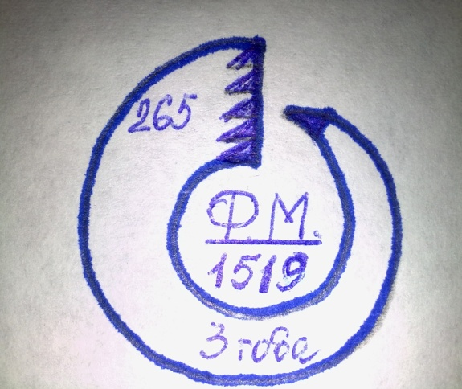 2.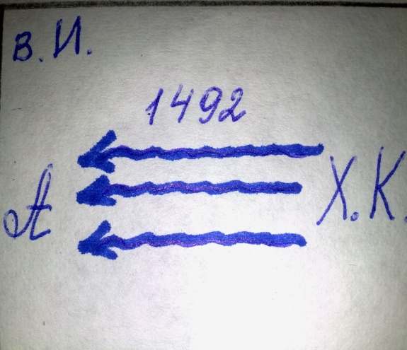

3.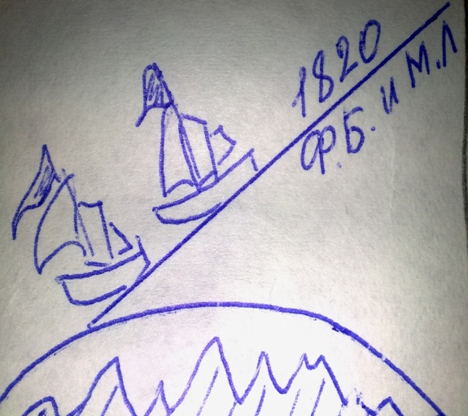 4. 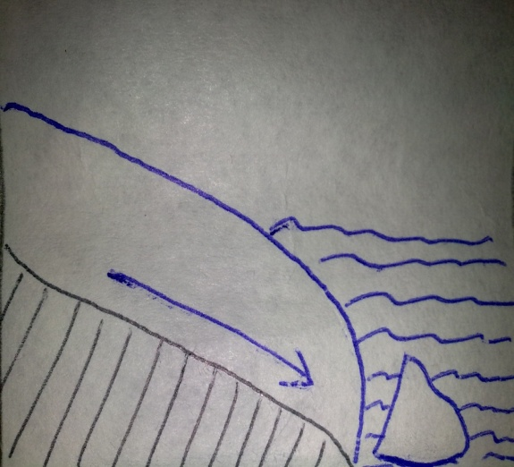

5.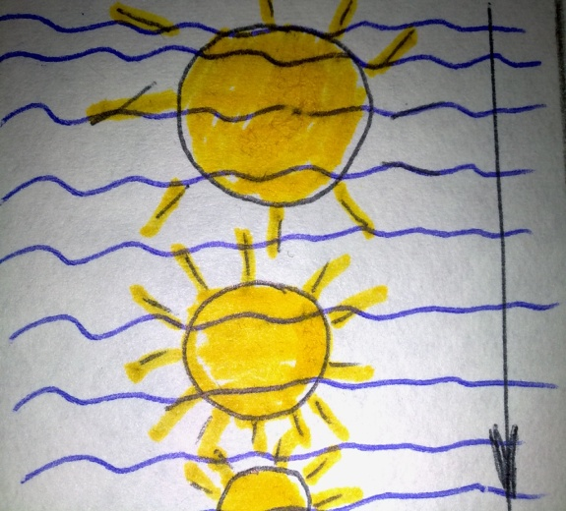 6.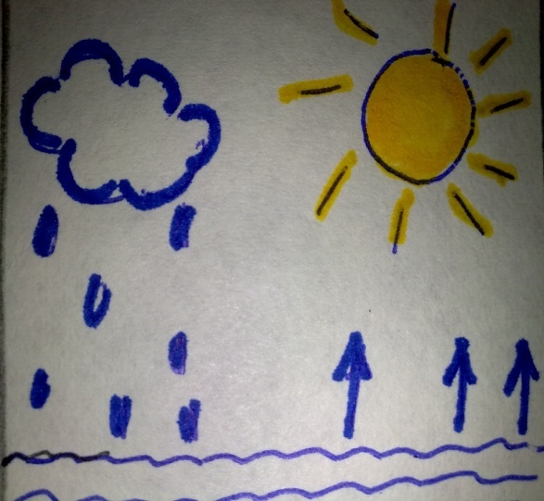

- Кругосветное путешествие Ф. Магеллана.
- Открытие Христофором Колумбом Америки.
- Открытие Антарктиды Ф. Беллинсгаузеном и М. Лазаревым.
- Образование айсбергов.
- Круговорот воды в природе.
- Количество солнечного света и тепла уменьшается с глубиной.
4) Учащиеся читают стихотворение И. Якима «Круговорот», показывал по карте мира те географические объекты, которые встречаются в тексте стихотворения.
Первый ученик:
Чтобы не быть с географией в споре
Волга впадает в Каспийское море
Но трудно прожить сна Земле одиноко
И воды из Волги текут в Ориноко.

Второй ученик.
Хоть в это поверить не очень легко,
Но Волги вода есть в реке Лимпопо.
И, путешествуя, облаком пара,
Воды из Волги текут в Ниагару.

Третий ученик.
Волги вода и в Байкале, и в Ниле,
И в Танганьике, и в нашей квартире
Значит должны понимать это все мы:
Реки – часть водной единой системы.
Все вместе:
Но, чтобы не быть с географией в споре,
Волга впадает в Каспийское море.
Ведущий - О каком явлении идет речь в стихотворении?
Ведущий обращает внимание на рисунки учащихся, в которых тоже отражено это явление, отличает так же лучшее сочинение на тему «Путешествие капельки».
«Театр мимов».
Звучит аудиозапись «Голоса природы», «Океан», «Песни синих китов» (фрагменты).
Ведущий: - На минуту закроем глаза, послушаем голос океана.
Вопросы болельщикам:
-Что вы представляли?
-О чем говорил океан?
-В чем значение океана?
Задание командам:
Показать океан при помощи жестов так, что бы другие могли угадать его.
Команды вытаскивают карточки с описанием океанов:
- Самый большой, самый грозный, самый глубокий океан? (Тихий)
- Самый маленький, самый холодный и самый мелкий океан? (Северный Ледовитый океан).
- Самый теплый и самый соленый океан?(Индийский)

Жюри оценивают артистимизм, умение пользоваться невербальными средствами, выразительность.
(Исполнение «Песенки Паганеля» из к-ф «Дети капитана
Гранта» (исполняют учащиеся)

Подсчет баллов. Объявление победителей. После каждого конкурса жюри объявляет текущий счет каждой команды. Награждение команды-победительницы.
(Звучит «Увертюра» И. Дунаевского из к-ф. «Дети капитана Гранта»).

